**实验一**

**练习一：**

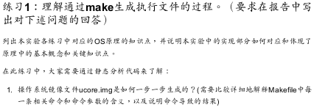

1. 操作系统镜像文件 minios.img 是如何一步一步生成的?(需要比较详细地解释 Makefile中每一条相关命令和命令参数的含义,以及说明命令导致的结果)

进入指定路径，用make v= 指令查看程序具体运行情况

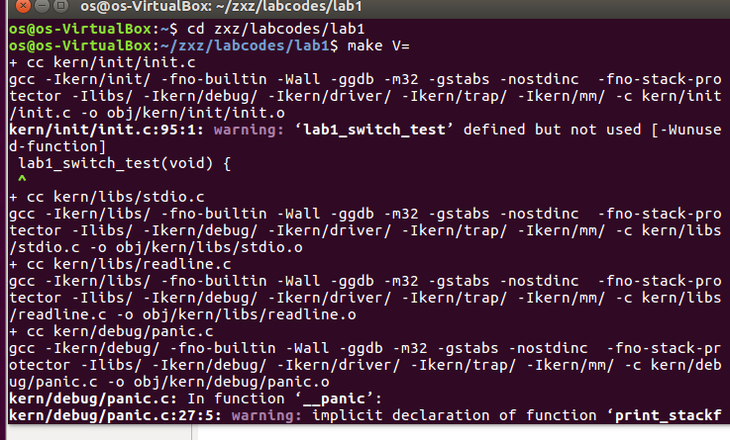

2: 生成bin/bootblock

生成bootasm.o 及生成bootmain.o

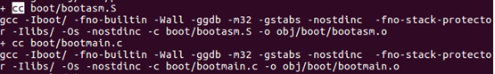

3: 生成bin/sign



连接,生成bootblock

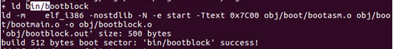

4: 生成ucore.img

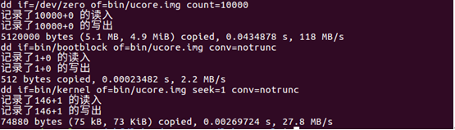

**练习二：**

使用qemu执行并调试lab1中的软件

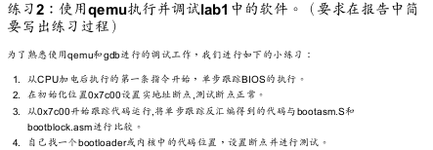

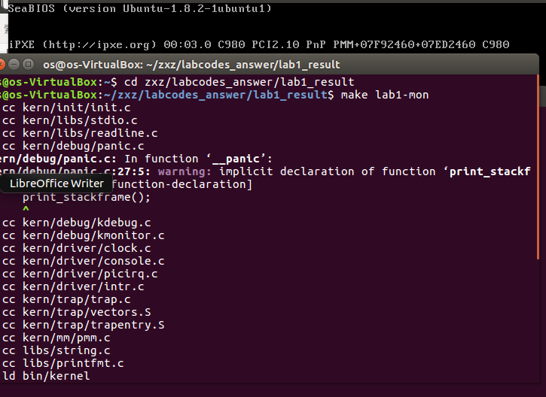

练习三：

bootloader 进入保护模式的过程。BIOS 将通过读取硬盘主引导扇区到内存,并转跳到对应内存中的位置执行 bootloader。请分析 bootloader 是如何完成从实模式进入保护模式的。

答：bootbloader首先屏蔽所有中断，之后将段寄存器清零， 打开A20地址线， 加载GDT的基地址，初始化GDT表，切换到保护模式, 跳转更新CS基地址， bootloader重新设置保护模式下的段寄存器，然后设置栈顶指针，然后进行跳转。